TRƯỜNG TIỂU HỌC LONG BIÊN  Giáo viên: Nguyễn Văn Chiến  Khối: 1- Tuần: 25 - Tiết: 49 | KẾ HOẠCH BÀI DẠY  Môn: Giáo dục thể chất  Thứ hai ngày tháng năm 2024
CHỦ ĐỀ 3 : TƯ THẾ VÀ KĨ NĂNG VẬN ĐỘNG CƠ BẢN
Ôn bài tập phát triển năng lực phối hợp vận động của cơ thể- TC
I.YÊU CẦU CẦN ĐẠT:
1. Học sinh thực hiện được:
- HS biết thực hiện tương đối đúng bài tập phát triển năng lực phối hợp vận động của cơ thểvà chủ động tham gia các trò chơi.
- HS biết chủ động vệ sinh cá nhân, vệ sinh sân tập trước khi tập luyện.
2. Học sinh vận dụng được:
- Biết vận dụng để tập luyện hàng ngày, bước đầu hình thành thói quen tập luyện TDTT thường xuyên tăng cường sức khỏe.
3. Học sinh có cơ hội hình thành và phát triển:
- Năng lực thể chất, tự chủ và tự học, giải quyết vấn đề.
- Phẩm chất: Yêu nước, chăm chỉ, trung thực
II. Đồ dùng dạy học
+ Giáo viên chuẩn bị: Tranh ảnh, trang phục thể thao, còi phục vụ trò chơi.
+ Học sinh chuẩn bị: Trang phục thể thao.
III.Các hoạt động dạy học chủ yếu.
Nội dung | LVĐ | Phương pháp, tổ chức và yêu cầu |  | Dụng cụ
 |  | Hoạt động GV | Hoạt động HS
1.Phần mở đầu  -Nhận lớp  -Khởi động:  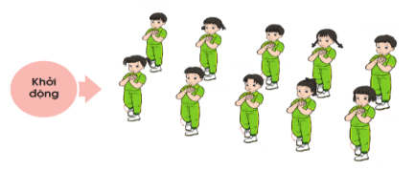  -Trò chơi: Dung dăng dung dẻ  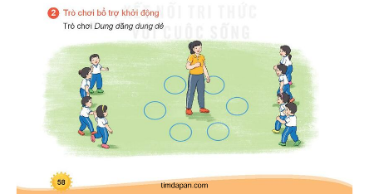  2. Khám phá, hình thành kiến thức mới:  - Ôn bài tập phát triển năng lực phối hợp vận động cơ thể  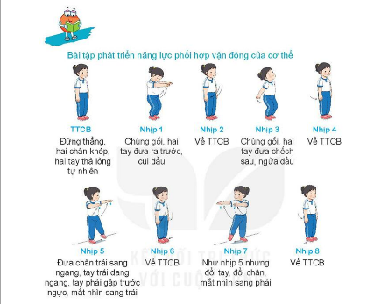  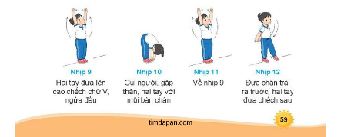  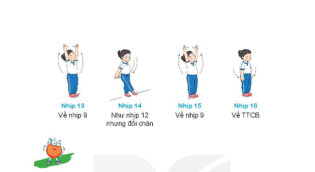  3.Luyện tập thực hành  -Tập đồng loạt  -Tập theo cặp đôi  -Tập theo tổ nhóm  -Thi đua giữa các tổ  -Trò chơi: Ong về tổ  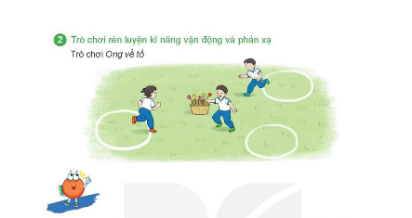  4. Vận dụng trải nghiệm  -Thả lỏng cơ toàn thân.  -Nhận xét, đánh giá chung của buổi học.  -Hướng dẫn HS Tự ôn ở nhà  -Xuống lớp | 5 – 7’  1’  2x8 nhịp  2’  16-18’  2 lần  2 lần  2 lần  1 lần  3-5’  3-5’ | -Gv nhận lớp, thăm hỏi sức khỏe học sinh phổ biến nội dung, yêu cầu giờ học.  -GV nhắc hs xoay kĩ khớp hông, khớp cổ chân...  -GV hướng dẫn chơi  -GV làm mẫu động tác kết hợp phân tích kĩ thuật động tác.  -GV lưu ý các lỗi sai khi thực hiện.  -GV hô - HS tập theo  -Gv quan sát, sửa sai cho HS.  -GV hô - HS tập theo  -Gv quan sát, sửa sai cho HS.  -GV cho 2 HS quay mặt vào nhau tạo thành từng cặp để tập luyện.  -Tổ trưởng cho các bạn luyện tập theo khu vực.  -GV tổ chức cho HS thi đua giữa các tổ.  -GV nêu tên trò chơi, hướng dẫn cách chơi, tổ chức chơi trò chơi cho HS.  -Nhận xét tuyên dương và sử phạt người phạm luật.  -GV hướng dẫn thả lỏng  -Nhận xét kết quả, ý thức, thái độ học của hs.  -Về nhà ôn các động tác đã học và chuẩn bị bài sau. | *ĐH nhận lớp  GV  -Cán sự tập trung lớp, điểm số, báo cáo sĩ số, tình hình lớp cho GV.  -HS khởi động tích cực.  - HS tham gia trò chơi tích cực  *ĐH quan sát  GV  -HS quan sát và nhận xét  *ĐH tập đồng loạt  GV  *ĐH TL nhóm đôi            -Từng đôi hô cho nhau tập và sửa sai cho bạn.  *ĐH tập luyện theo tổ  GV  -Các bạn trong tổ thay nhau điều khiển tổ tập.  -Từng tổ lên thi đua - trình diễn  -HS chơi tích cực, đoàn kết và an toàn  -HS thực hiện thả lỏng  *ĐH kết thúc  GV | Còi  Còi, tranh  Còi

Điều chỉnh sau bài học
.................................................................................................................................................

TRƯỜNG TIỂU HỌC LONG BIÊN  Giáo viên: Nguyễn Văn Chiến  Khối: 1- Tuần: 25 - Tiết: 50 | KẾ HOẠCH BÀI DẠY  Môn: Giáo dục thể chất  Thứ hai ngày tháng năm 2024
CHỦ ĐỀ 3 : TƯ THẾ VÀ KĨ NĂNG VẬN ĐỘNG CƠ BẢN
BÀI 5: VẬN ĐỘNG PHỐI HỢP CỦA CƠ THỂ ( TIẾP THEO )
Kiểm tra kĩ năng vận động cơ bản - Trò chơi
I.YÊU CẦU CẦN ĐẠT:
1. Học sinh thực hiện được:
- HS biết thực hiện tương đối đúng bài tập phát triển năng lực phối hợp vận động của cơ thểvà chủ động tham gia các trò chơi.
- HS biết chủ động vệ sinh cá nhân, vệ sinh sân tập trước khi tập luyện.
2. Học sinh vận dụng được:
- Biết vận dụng để tập luyện hàng ngày, bước đầu hình thành thói quen tập luyện TDTT thường xuyên tăng cường sức khỏe.
3. Học sinh có cơ hội hình thành và phát triển:
- Năng lực thể chất, tự chủ và tự học, giải quyết vấn đề.
- Phẩm chất: Yêu nước, chăm chỉ, trung thực
II. Đồ dùng dạy học
+ Giáo viên chuẩn bị: Tranh ảnh, trang phục thể thao, còi phục vụ trò chơi.
CÁC TIÊU CHÍ ĐÁNH GIÁ
HOÀN THÀNH TỐT | - Thực hiện tốt VS cá nhân, đảm bảo an toàn trong tập luyện  - Biết quan sát tranh ảnh, chủ động xem SGK, động tác mẫu của giáo viên  - Chủ động thực hiện bài bài tập phát triển năng lực phối hợp vận động cơ thể  - Tham gia tích cực các trò chơi vận động.  - Biết vận dụng các bài tập vào trong các hoạt động nhằm tăng cường SK.
HOÀN THÀNH | - Biết thực hiện VS cá nhân, đảm bảo an toàn trong tập luyện  - Bước đầu biết quan sát tranh ảnh, động tác mẫu của giáo viên.  - Thực hiện chưa nhanh bài tập phát triển năng lực phối hợp vận động cơ thể.  - Có tham gia các trò chơi vận động nhưng chưa tích cực  - Bước đầu hình thành thói quen tập luyện TDTT
CHƯA HOÀN THÀNH | - Chưa biết thực hiện VS cá nhân, đảm bảo an toàn trong tập luyện  - Chưa chủ động xem SGK, quan sát tranh ảnh, động tác mẫu của giáo viên.  - Chưa nhớ bài tập phát triển năng lực phối hợp vận động cơ thể.  - Hạn chế tham gia các trò chơi vận động  - Chưa hoàn thành lượng vận động của bài tập  - Ý thức và tinh thần tập luyện chưa cao

+ Học sinh chuẩn bị: Trang phục thể thao.
III.Các hoạt động dạy học chủ yếu.
Nội dung | LVĐ | Phương pháp, tổ chức và yêu cầu |  | Dụng cụ
 |  | Hoạt động GV | Hoạt động HS
1.Phần mở đầu  -Nhận lớp  -Khởi động:  -Trò chơi: Dung dăng dung dẻ  2. Khám phá, hình thành kiến thức mới:  - Ôn bài tập phát triển năng lực phối hợp vận động cơ thể  3.Kiểm tra đánh giá nội dung bài tập phát triển năng lực phối hợp vận động cơ thể  -Trò chơi: Ong về tổ  4. Vận dụng trải nghiệm  -Thả lỏng cơ toàn thân.  -Nhận xét, đánh giá chung của buổi học.  -Hướng dẫn HS Tự ôn ở nhà  -Xuống lớp | 5 – 7’  1’  2x8 nhịp  2’  16-18’  1 lần  1 lần  3-5’ | -Gv nhận lớp, thăm hỏi sức khỏe học sinh phổ biến nội dung, yêu cầu giờ học.  -GV nhắc hs xoay kĩ khớp hông, khớp cổ chân...  -GV hướng dẫn chơi  -GV làm mẫu động tác kết hợp phân tích kĩ thuật động tác.  -GV lưu ý các lỗi sai khi thực hiện.  -GV hô - HS tập theo  -Gv quan sát, sửa sai cho HS.  Từng tổ lên thực hiện nội dung bài thể dục phát triển chung  -GV nêu tên trò chơi, hướng dẫn cách chơi, tổ chức chơi trò chơi cho HS.  -Nhận xét tuyên dương và sử phạt người phạm luật.  -GV hướng dẫn thả lỏng  -Nhận xét kết quả, ý thức, thái độ học của hs.  -Về nhà ôn các động tác đã học và chuẩn bị bài sau. | *ĐH nhận lớp  GV  -Cán sự tập trung lớp, điểm số, báo cáo sĩ số, tình hình lớp cho GV.  -HS khởi động tích cực.  - HS tham gia trò chơi tích cực  *ĐH quan sát  GV  -HS quan sát và nhận xét  * ĐH kiểm tra  GV  - HS nhận xét bạn sau khi thực hiện nội dung bài tập phát triển năng lực phối hợp vận động cơ thể.  -HS chơi tích cực, đoàn kết và an toàn  -HS thực hiện thả lỏng  *ĐH kết thúc  GV | Còi  Còi, tranh  Còi

Điều chỉnh sau bài học
.................................................................................................................................................

TRƯỜNG TIỂU HỌC LONG BIÊN  Giáo viên: Nguyễn Văn Chiến  Khối: 2- Tuần: 25 - Tiết: 49 | KẾ HOẠCH BÀI DẠY  Môn: Giáo dục thể chất  Thứ ba ngày tháng năm 2024

CHỦ ĐỀ 3: TƯ THẾ VÀ KỸ NĂNG VẬN ĐỘNG CƠ BẢN
Ôn 3 bài tập phối hợp đã học- TC

I.YÊU CẦU CẦN ĐẠT:
1. Học sinh thực hiện được:
- HS biết thực hiện tương đối đúng bài tập và chủ động tham gia các trò chơi.
- HS biết chủ động vệ sinh cá nhân, vệ sinh sân tập trước khi tập luyện.
2. Học sinh vận dụng được:
- Biết vận dụng để tập luyện hàng ngày, bước đầu hình thành thói quen tập luyện TDTT thường xuyên tăng cường sức khỏe.
3. Học sinh có cơ hội hình thành và phát triển:
- Năng lực thể chất, tự chủ và tự học, giải quyết vấn đề.
- Phẩm chất: Yêu nước, chăm chỉ, trung thực
II. ĐỒ DÙNG DẠY HỌC.
- Giáo viên chuẩn bị: Còi, phấn, cột mốc, vòng.
- Học sinh chuẩn bị: Trang phục thể thao.

Nội dung | LV Đ | Phương pháp, tổ chức và yêu cầu |  | Đồ dùng
 |  | Hoạt động GV | Hoạt động HS
1. Phần mở đầu  * Nhận lớp  - Hoạt động của cán sự lớp.  - Hoạt động của GV  * Khởi động  - Xoay các khớp cổ tay, cổ chân, vai, hông, gối,... (theo nhạc)  - Tập bài thể dục.  - Trò chơi “ Kết bạn”  2. Khám phá, hình thành kiến thức mới:  Ôn bài tập phối hợp các tư thế quỳ, ngồi cơ bản  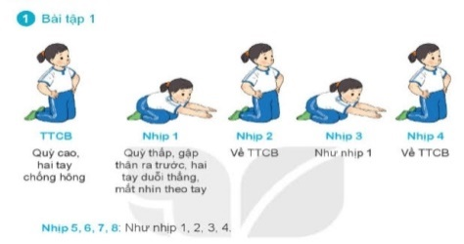  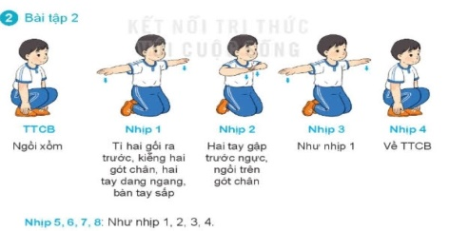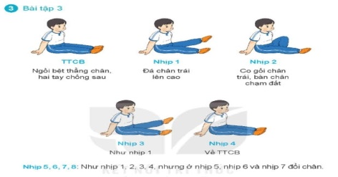  3. Luyện tập, thực hành :  - Tập đồng loạt  - Tập theo tổ, nhóm  - Thi đua giữa các tổ  *Trò chơi “Ếch nhảy”.  4.Vận dụng trải nghiệm  - Thả lỏng cơ toàn thân.  -Nhận xét, đánh giá chung của buổi học.  -Vận dụng: Qua bài học, HS vận dụng bài tập thể dục vào buổi sáng, để rèn luyện sức khỏe, và chơi trò chơi cùng các bạn trong giờ ra chơi.  -Xuống lớp | 5 – 7’  2 x 8 N  10-15’  4-6’ | -Gv nhận lớp, thăm hỏi sức khỏe học sinh, kiểm tra sĩ số, trang phục tập luyện.  - GV phổ biến nội dung, yêu cầu bài học.  -GV hướng dẫn HS khởi động  - Gv di chuyển và quan sát, chỉ dẫn cho hs thực hiện.  - GV tổ chức cho hs chơi:  GV nêu tên trò chơi, cách chơi, luật chơi, sau đó GV tổ chức cho cả lớp chơi.  -GV gọi 2-3 HS lên thực hiện bài tập GV giao.  -Gọi HS nhận xét.  -GV nhận xét, đánh giá.  - GV hướng dẫn HS ôn tập  - GV nêu những lỗi sai thường mắc và cách khắc phục cho HS khi thực hiện động tác.  -GV gọi 1-2 HS lên tập, GV cùng HS quan sát, nhận xét, rút kinh nghiệm  - GV điều khiển lớp tập luyện  - Gv quan sát, sửa sai đt cho HS.  -Các tổ ra các vị trí được phân công để tập luyện, tổ trưởng điều khiển.  -Gv quan sát, sửa sai, uốn nắn cho HS.  - GV tổ chức cho các tổ thi đua trình diễn  - GV cùng HS nhận xét, đánh giá  - GV nêu tên trò chơi, hướng dẫn cách chơi, luật chơi.  - Tổ chức cho HS chơi thử sau đó chơi chính thức, có thi đua.  Chú ý: GV nhắc HS đảm bảo an toàn trong khi chơi.  - GV hướng dẫn HS thực hiện thả lỏng  - Nhận xét kết quả, ý thức, thái độ học của hs.  - VN ôn các động tác đã học và chuẩn bị bài sau.  - GV hô “Giải tán!”. | Đội hình tập trung lớp  • • • • • • • •  • • • • • • • •  • • • • • • • •  GV  Đội hình khởi động:  • • • • • • • • •  • • • • • • • • •  • • • • • • • • •  ∇ •  -HS nhắc lại cách chơi và luật chơi.  - HS tích cực, chủ động tham gia chơi trò chơi.  -Đội hình chơi trò chơi  • •  • •  • ∇ •  • •  -HS thực hiện động tác  -HS quan sát và nhận xét.  • • • • • • • • •  • • • • • • • • •  • • • • • • • • •  ∇ GV  + HS quan sát, lắng nghe GV giảng dạy để vận dụng vào tập luyện.  -HS tập luyện  -HS quan sát và nhận xét  -HS tập luyện  - Cán sự điều khiển lớp tập luyện  -HS tập luyện  -Tổ trưởng điều khiển tổ tập luyện  - Thực hiện thi đua giữa các tổ (theo yêu cầu của GV).  - HS quan sát bạn trình diễn, đưa ra nhận xét…  -Trò chơi: “Ếch nhảy”  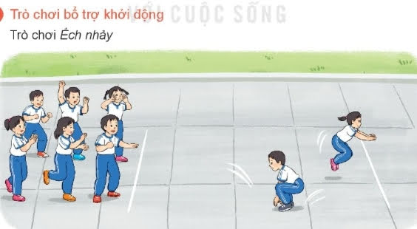  -HS nhắc lại cách chơi, luật chơi.  -HS tích cực tham gia trò chơi vận động theo chỉ dẫn của GV.  -HS thực hiện thả lỏng  - Cả lớp thực hiện các động tác thả lỏng theo nhạc  Đội hình kết thúc  • • • • • • • •  • • • • • • • •  • • • • • • • •  - HS hô “khỏe!”. | Còi  Tranh  Còi
Rút kinh nghiệm giờ dạy:
………………………………………………………………………………………………………………………………………………………………………………

TRƯỜNG TIỂU HỌC LONG BIÊN  Giáo viên: Nguyễn Văn Chiến  Khối: 2- Tuần: 25 - Tiết: 50 | KẾ HOẠCH BÀI DẠY  Môn: Giáo dục thể chất  Thứ ba ngày tháng năm 2024

CHỦ ĐỀ 3: TƯ THẾ VÀ KỸ NĂNG VẬN ĐỘNG CƠ BẢN
Kiểm tra, đánh giá chủ đề tư thế và kĩ năng vận động cơ bản- TC

Kiểm tra kĩ năng vận động cơ bản - Trò chơi
I.YÊU CẦU CẦN ĐẠT:
1. Học sinh thực hiện được:
- HS biết thực hiện tương đối đúng bài tập và chủ động tham gia các trò chơi.
- HS biết chủ động vệ sinh cá nhân, vệ sinh sân tập trước khi tập luyện.
2. Học sinh vận dụng được:
- Biết vận dụng để tập luyện hàng ngày, bước đầu hình thành thói quen tập luyện TDTT thường xuyên tăng cường sức khỏe.
3. Học sinh có cơ hội hình thành và phát triển:
- Năng lực thể chất, tự chủ và tự học, giải quyết vấn đề.
- Phẩm chất: Yêu nước, chăm chỉ, trung thực
II. ĐỒ DÙNG DẠY HỌC.
- Giáo viên chuẩn bị: Còi, phấn, cột mốc, vòng.
- Học sinh chuẩn bị: Trang phục thể thao.

CÁC TIÊU CHÍ ĐÁNH GIÁ
HOÀN THÀNH TỐT | - Thực hiện tốt VS cá nhân, đảm bảo an toàn trong tập luyện  - Biết quan sát tranh ảnh, chủ động xem SGK, động tác mẫu của giáo viên  - Chủ động thực hiện bài bài tập phát triển năng lực phối hợp vận động cơ thể  - Tham gia tích cực các trò chơi vận động.  - Biết vận dụng các bài tập vào trong các hoạt động nhằm tăng cường SK.
HOÀN THÀNH | - Biết thực hiện VS cá nhân, đảm bảo an toàn trong tập luyện  - Bước đầu biết quan sát tranh ảnh, động tác mẫu của giáo viên.  - Thực hiện chưa nhanh bài tập phát triển năng lực phối hợp vận động cơ thể.  - Có tham gia các trò chơi vận động nhưng chưa tích cực  - Bước đầu hình thành thói quen tập luyện TDTT
CHƯA HOÀN THÀNH | - Chưa biết thực hiện VS cá nhân, đảm bảo an toàn trong tập luyện  - Chưa chủ động xem SGK, quan sát tranh ảnh, động tác mẫu của giáo viên.  - Chưa nhớ bài tập phát triển năng lực phối hợp vận động cơ thể.  - Hạn chế tham gia các trò chơi vận động  - Chưa hoàn thành lượng vận động của bài tập  - Ý thức và tinh thần tập luyện chưa cao

+ Học sinh chuẩn bị: Trang phục thể thao.
III.Các hoạt động dạy học chủ yếu.
Nội dung | LVĐ | Phương pháp, tổ chức và yêu cầu |  | Dụng cụ
 |  | Hoạt động GV | Hoạt động HS
1.Phần mở đầu  -Nhận lớp  -Khởi động:  -Trò chơi: Dung dăng dung dẻ  2. Khám phá, hình thành kiến thức mới:  - Ôn bài tập phát triển năng lực phối hợp vận động cơ thể  3.Kiểm tra đánh giá nội dung bài tập phát triển năng lực phối hợp vận động cơ thể  -Trò chơi: Ong về tổ  4. Vận dụng trải nghiệm  -Thả lỏng cơ toàn thân.  -Nhận xét, đánh giá chung của buổi học.  -Hướng dẫn HS Tự ôn ở nhà  -Xuống lớp | 5 – 7’  1’  2x8 nhịp  2’  16-18’  1 lần  1 lần  3-5’ | -Gv nhận lớp, thăm hỏi sức khỏe học sinh phổ biến nội dung, yêu cầu giờ học.  -GV nhắc hs xoay kĩ khớp hông, khớp cổ chân...  -GV hướng dẫn chơi  -GV làm mẫu động tác kết hợp phân tích kĩ thuật động tác.  -GV lưu ý các lỗi sai khi thực hiện.  -GV hô - HS tập theo  -Gv quan sát, sửa sai cho HS.  Từng tổ lên thực hiện nội dung bài thể dục phát triển chung  -GV nêu tên trò chơi, hướng dẫn cách chơi, tổ chức chơi trò chơi cho HS.  -Nhận xét tuyên dương và sử phạt người phạm luật.  -GV hướng dẫn thả lỏng  -Nhận xét kết quả, ý thức, thái độ học của hs.  -Về nhà ôn các động tác đã học và chuẩn bị bài sau. | *ĐH nhận lớp  GV  -Cán sự tập trung lớp, điểm số, báo cáo sĩ số, tình hình lớp cho GV.  -HS khởi động tích cực.  - HS tham gia trò chơi tích cực  *ĐH quan sát  GV  -HS quan sát và nhận xét  * ĐH kiểm tra  GV  - HS nhận xét bạn sau khi thực hiện nội dung bài tập phát triển năng lực phối hợp vận động cơ thể.  -HS chơi tích cực, đoàn kết và an toàn  -HS thực hiện thả lỏng  *ĐH kết thúc  GV | Còi  Còi, tranh  Còi

Điều chỉnh sau bài học
.................................................................................................................................................

TRƯỜNG TIỂU HỌC LONG BIÊN  Giáo viên: Nguyễn Văn Chiến  Khối: 3- Tuần: 25 - Tiết: 49 | KẾ HOẠCH BÀI DẠY  Môn: Giáo dục thể chất  Thứ hai ngày 04 tháng 3 năm 2024
CHỦ ĐỀ 3: TƯ THẾ VÀ KỸ NĂNG VẬN ĐỘNG CƠ BẢN
BÀI 5. BÀI TẬP DI CHUYỂN TUNG VÀ BẮT BÓNG BẰNG HAI TAY
Ôn di chuyển tung- bắt bóng bằng hai tay theo cặp – Trò chơi (7/7)

I.YÊU CẦU CẦN ĐẠT:
1. Học sinh thực hiện được:
- HS biết chủ động vệ sinh cá nhân, vệ sinh sân tập trước khi tập luyện.
- HS biết thực hiện tương đối đúng bài tập di chuyển tung- bắt bóng bằng hai tay theo cặp, chủ động tham gia các trò chơi.
2. Học sinh vận dụng được:
- Biết vận dụng để tập luyện hàng ngày, bước đầu hình thành thói quen tập luyện TDTT thường xuyên tăng cường sức khỏe.
3. Học sinh có cơ hội hình thành và phát triển:
- Năng lực thể chất, tự chủ và tự học, giải quyết vấn đề.
- Phẩm chất: Yêu nước, chăm chỉ, trung thực
II. ĐỒ DÙNG DẠY HỌC.
- Giáo viên chuẩn bị: Còi, bóng, cột mốc
- Học sinh chuẩn bị: Trang phục thể thao.
III. CÁC HOẠT ĐỘNG DẠY HỌC CHỦ YẾU:
Nội dung | Lượng VĐ | Các hoạt động dạy học chủ yếu |  | Đồ dùng
 |  | Hoạt động GV | Hoạt động HS
1. Phần mở đầu  * Nhận lớp  MT: HS nắm được yêu cầu bài học.  * Khởi động với nhạc  MT: Làm nóng cơ thể, tạo tâm thế phấn khởi cho HS.  - Xoay các khớp cổ tay, cổ chân, vai, hông, gối,...  - Ôn bài TDPTC  - Trò chơi “Chạy ngược chiều theo tín hiệu”.  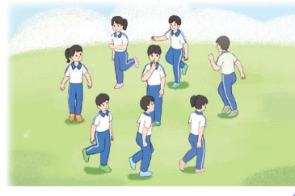  2. Khám phá, hình thành kiến thức mới:  MT: HS nhớ các giai đoạn của kỹ thuật chuyền và bắt bóng.  - Ôn di chuyển tung bắt bóng bằng hai tay theo cặp.  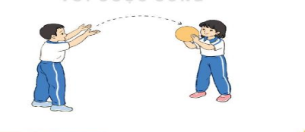  3. Luyện tập, thực hành : Ôn di chuyển tung bắt bóng bằng hai tay theo cặp.  MT: HS biết tập tương đối đúng động tác tung và bắt bóng, biết quan sát bạn để đánh giá.  - Tập đồng loạt  - Tập theo tổ nhóm  - Thi đua giữa các tổ  - Trò chơi “Chạy vượt rào tiếp sức”.  MT: Nhằm rèn luyện sự tập trung, nhanh nhẹn, phối hợp đồng đội.  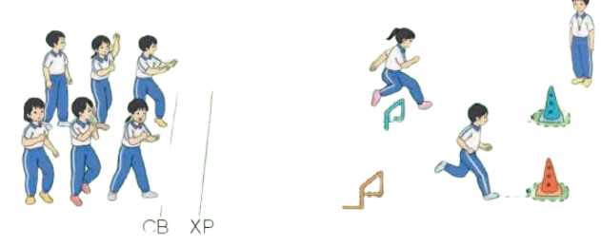  4.Vận dụng trải nghiệm  MT: HS biết để vận dụng tập luyện thường xuyên hình thành thói quen tập luyện TDTT.  - Thả lỏng cơ toàn thân.  - Nhận xét, đánh giá chung của buổi học.  Hướng dẫn HS Tự ôn ở nhà  - Xuống lớp | 5 – 7’  1-2’  2Lx8n  1-2’  2Lx8n  3-5’  13-15’  2-3L  2-3’  1L  3-5’  4-6’ | Gv nhận lớp, thăm hỏi sức khỏe học sinh phổ biến nội dung, yêu cầu giờ học.  - GV động viên học sinh khởi động tích cực.  - CS điều khiển lớp luyện tập  - GV tổ chức chơi  - GV gọi HS lên thực hiện động tác di chuyển tung, bắt bóng bằng hai tay.  - GV nhận xét, đánh giá tuyên dương.  - L1, 2: GV điều khiển, quan sát, nhắc nhở sửa sai cho HS.  - GV quan sát sửa sai cho HS.  - Phân chia HS theo nhóm về khu vực quy định.  - Tiếp tục quan sát, nhắc nhở và sửa sai cho HS.  - GV tổ chức cho HS thi đua giữa các tổ.  - GV nhận xét đánh giá tuyên dương.  - GV nêu tên trò chơi, hướng dẫn cách chơi, tổ chức chơi trò chơi cho HS.  - Nhận xét tuyên dương.  - Nhận xét kết quả, ý thức, thái độ học của hs.  - VN ôn lại bài và chuẩn bị bài sau. | Đội hình nhận lớp  GV  - CS tập trung lớp, kiểm tra sĩ số, báo cáo.  - CS điều khiển lớp khởi động.  GV  - lớp tập theo KL của CS  - HS chơi trò chơi.  - Đội hình quan sát        - 1 HS lên thực hiện, lớp quan sát nhận xét.      - HS tập theo khẩu lệnh của GV.  - L3 CS điều khiển lớp luyện tập.  ĐH tập luyện theo tổ  GV  - CS điều khiển các bạn luyện tập .  - Từng tổ lên thi đua trình diễn  -Lớp quan sát nhận xét.  -HS chơi theo tín hiệu của GV  - HS thực hiện thả lỏng  - ĐH kết thúc  GV  - | Còi  Còi  bóng  Còi  Bóng  cột mốc  rào
Điều chỉnh sau bài học
...................................................................................................................................................

TRƯỜNG TIỂU HỌC LONG BIÊN  Giáo viên: Nguyễn Văn Chiến  Khối: 3- Tuần: 25 - Tiết: 50 | KẾ HOẠCH BÀI DẠY  Môn: Giáo dục thể chất  Thứ tư ngày 06 tháng 3 năm 2024
CHỦ ĐỀ 3: TƯ THẾ VÀ KỸ NĂNG VẬN ĐỘNG CƠ BẢN
Kiểm tra kỹ năng vận động cơ bản- trò chơi ( tiết 1/1)

I.YÊU CẦU CẦN ĐẠT:
1. Học sinh thực hiện được:
- HS biết chủ động vệ sinh cá nhân, vệ sinh sân tập trước khi tập luyện.
- HS biết thực hiện tương đối đúng các tư thế và kỹ năng vận động cơ bản, chủ động tham gia các trò chơi.
2. Học sinh vận dụng được:
- Biết vận dụng để tập luyện hàng ngày, hình thành thói quen tập luyện TDTT thường xuyên tăng cường sức khỏe.
3. Học sinh có cơ hội hình thành và phát triển:
- Năng lực thể chất, tự chủ và tự học, giải quyết vấn đề.
- Phẩm chất: Yêu nước, chăm chỉ, trung thực
II. ĐỒ DÙNG DẠY HỌC
- Giáo viên chuẩn bị: còi, bóng, cột mốc.
CÁC TIÊU CHÍ ĐÁNH GIÁ
HOÀN THÀNH TỐT | - Thực hiện tốt VS cá nhân, đảm bảo an toàn trong tập luyện  - Biết quan sát tranh ảnh, chủ động xem SGK, động tác mẫu của giáo viên  - Chủ động thực hiện tốt các kỹ năng vận động cơ bản.  - Tham gia tích cực các trò chơi vận động.  - Biết vận dụng các bài tập vào trong các hoạt động nhằm hình thành kỹ năng vận động đúng.
HOÀN THÀNH | - Biết thực hiện VS cá nhân, đảm bảo an toàn trong tập luyện  - Bước đầu biết quan sát tranh ảnh, động tác mẫu của giáo viên.  - Thực hiện cơ bản tương các kỹ năng vận động.  - Có tham gia các trò chơi vận động nhưng chưa tích cực  - Bước đầu hình thành thói quen tập luyện TDTT
CHƯA HOÀN THÀNH | - Chưa chủ động thực hiện VS cá nhân, đảm bảo an toàn trong tập luyện  - Chưa chủ động xem SGK, quan sát tranh ảnh, động tác mẫu của giáo viên, thực hiện các động tác chưa đúng tư thế.  - Hạn chế tham gia các trò chơi vận động  - Ý thức và tinh thần tập luyện chưa cao
+ Học sinh chuẩn bị: Trang phục thể thao.
III. CÁC HOẠT ĐỘNG DẠY HỌC CHỦ YẾU
Nội dung | Lượng VĐ | Các hoạt động dạy học chủ yếu |  | Đồ dùng
 |  | Hoạt động GV | Hoạt động HS
1. Phần mở đầu  - Nhận lớp  MT: HS nắm được yêu cầu bài học.  - Khởi động  MT: Làm nóng cơ thể, tạo tâm thế phấn khởi cho HS.  + Xoay các khớp cổ tay, cổ chân, vai, hông, gối,...  + Trò chơi “ Chui qua hầm”.  2. Khám phá, hình thành kiến thức mới:  MT: HS biết thực hiện tư thế đúng phương hướng biên độ.  - Ôn các kỹ năng tung và bắt bóng  3. Kiểm tra đánh giá các tư thế kỹ năng vận động cơ bản.  MT: HS thực hiện đươc các bài tập theo khẩu lệnh.  - Tung bắt bóng cá nhân và theo cặp di chuyển.  * Trò chơi “Đua ô tô”.  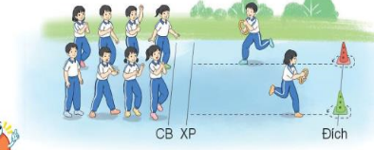  4. Hoạt động Vận dụng.  MT: HS biết để vận dụng tập luyện thường xuyên hình thành thói quen tập luyện TDTT.  - Thả lỏng cơ toàn thân.  - Nhận xét, đánh giá chung của buổi học.  Hướng dẫn HS Tự ôn ở nhà  - Xuống lớp | 5 – 7’  2x8n  1-2’  3-5’  16-18’  2Lx8n  2L  4-6’ | Gv nhận lớp, thăm hỏi sức khỏe học sinh phổ biến nội dung, yêu cầu giờ học  - Gv nhắc nhở HS khởi động tích cực.  - GV hướng dẫn chơi  GV quan sát nhắc nhở HS.  Từng tổ lên thực hiện các tư thế cơ bản.  - GV nhận xét, đánh giá, tuyên dương.  - GV nêu tên trò chơi, hướng dẫn cách chơi.  - Cho HS chơi thử và chơi chính thức.  - Nhận xét tuyên dương.  - GV hướng dẫn  - Nhận xét kết quả, ý thức, thái độ học của hs.  - VN ôn bài đã học và chuẩn bị bài sau. | Đội hình nhận lớp  GV  - Cán sự tập trung lớp, điểm số, báo cáo sĩ số, tình hình lớp cho GV.  GV  CS điều khiển lớp khởi động.  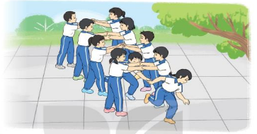  CS điều khiển lớp luyện tập.  GV  - CS tổ điều khiển  - Lớp quan sát nhận xét.  - Chơi theo đội hình hàng dọc  -- --------  -----------  HS thực hiện thả lỏng  - ĐH kết thúc  GV | Còi  Còi  Bóng  Bóng  Còi, cột mốc  Còi
Điều chỉnh sau bài học
...................................................................................................................................................

TRƯỜNG TIỂU HỌC LONG BIÊN  Giáo viên: Nguyễn Văn Chiến  Khối 4- Tuần 25- Tiết 49 | KẾ HOẠCH BÀI DẠY  Môn: Giáo dục thể chất  Thứ ba ngày tháng năm 2024
CHỦ ĐỀ : Bài 3: Bài tập rèn luyện kỹ năng bật cao
Ôn Nhảy dây - TC
I. Yêu cầu cần đạt:
1. Học sinh thực hiện được:
- Biết thực hiện vệ sinh sân tập, thực hiện vệ sinh cá nhân để đảm bảo an toàn trong tập luyện.
- Thực hiện cơ bản bài tập nhảy dây
- Biết quan sát tranh, xem trước bài và quan sát động tác làm mẫu của giáo viên để tập luyện.
- Chủ động và khám phá, tích cực chủ động trong tập luyện
2.Học sinh vận dụng được:
- Biết phân công, hợp tác trong nhóm để thực hiện các động tác và trò chơi.
- Chủ động, tích cực trong tập luyện và hoạt động tập thể.
3. Học sinh có cơ hội hình thành và phát triển:
- Năng lực thể chất, tự chủ và tự học, giải quyết vấn đề.
- Phẩm chất: Yêu nước, chăm chỉ, trung thực

II. Đồ dùng dạy học:
+ Giáo viên chuẩn bị: Trang phục thể thao, còi, dụng cụ phục vụ học tập….
+ Học sinh chuẩn bị: Trang phục tập luyện, đồ dùng học tập…

III. Các hoạt động dạy học chủ yếu:
Thời gian | Nội dung | Phương pháp, tổ chức và yêu cầu |  | Đồ dùng
 |  | Hoạt động GV | Hoạt động HS
5-7’  2-3’  10-15’ | 1. Phần mở đầu  Nhận lớp  Khởi động  - Xoay các khớp cổ tay, cổ chân, vai, hông, gối,...  - Trò chơi “ Đi vòng tròn”  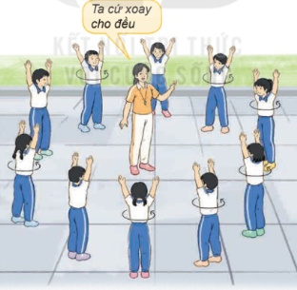  2. Khám phá, hình thành kiến thức mới:  - Ôn so dây và chao dây  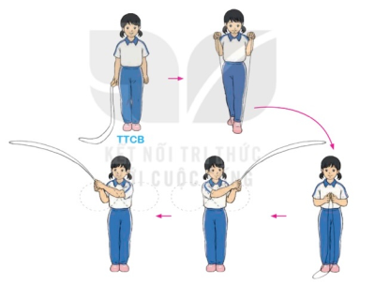  - Ôn nhảy dây chụm chân  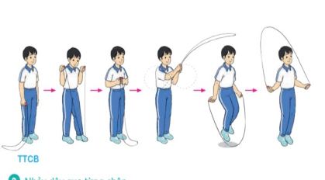  3.Luyện tâp thực hành:  - Tập đồng loạt  - Tập theo tổ nhóm  - Tập theo cá nhân  - Thi đua giữa các tổ, cá nhân  - Trò chơi “Bật nhảy theo cặp tiếp sức”  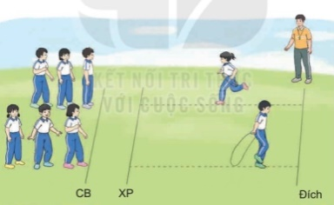  - Bài tập PT thể lực:  4. Hoạt động Vận dụng.  - Thả lỏng cơ toàn thân.  - Nhận xét, đánh giá chung của buổi học.  Hướng dẫn HS Tự ôn ở nhà  - Xuống lớp | Gv nhận lớp, thăm hỏi sức khỏe học sinh phổ biến nội dung, yêu cầu giờ học  - GV HD học sinh khởi động.  - GV hướng dẫn chơi cách chơi, luật chơi  - GV gọi học sinh lên tập động tác  - GV gọi hs nhận xét – gv nhận xét  - GV làm mẫu phân tích lại động tác so dây và trao dây  - GV gọi học sinh lên tập động tác  - GV gọi hs nhận xét – gv nhận xét  - GV cho cả lớp tập  - Gv quan sát, sửa sai cho HS.  GV làm mẫu phân tích lại động tác nhảy dây kiểu chụm chân  - GV phân Gọi 1-2HS lên tập  - GV nhận xét sửa sai  - Phân công tập luyện theo tổ nhóm  - Tiếp tục quan sát, nhắc nhở và sửa sai cho HS  - GV tổ chức cho HS thi đua giữa các tổ.  - GV và HS nhận xét đánh giá tuyên dương.  - GV nêu tên trò chơi, hướng dẫn cách chơi, tổ chức chơi trò chơi cho HS.  - Nhận xét tuyên dương và sử phạt người phạm luật  - Cho hs bật nhảy tại chỗ 15-20 lần  - GV hướng dẫn thả lỏng .  - Nhận xét kết quả, ý thức, thái độ học của hs.  - VN ôn lại bài và chuẩn bị bài sau. | Đội hình nhận lớp  GV  - HS khởi động theo GV.  - HS Chơi trò chơi.  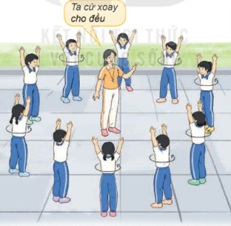  - Đội hình HS quan sát tranh                        GV  HS quan sát GV làm mẫu  - Gọi 1-2 HS lên tập  - Từng tổ tập luyện theo hiệu lệnh của GV  - Gọi 1-2 HS lên tập  - Y,c Tổ trưởng cho các bạn luyện tập theo khu vực.  - Đội hình tập luyện đồng loạt.  ĐH tập luyện theo tổ  GV  - Từng tổ lên thi đua - trình diễn  - Chơi theo đội hình hàng dọc  HS chạy kết hợp đi lại hít thở  - HS thực hiện thả lỏng  - ĐH kết thúc  GV | Còi  Còi
Điều chỉnh sau bài học
.....................................................................................................................................
.....................................................................................................................................

TRƯỜNG TIỂU HỌC LONG BIÊN  Giáo viên: Nguyễn Văn Chiến  Khối 4- Tuần 25- Tiết 50 | KẾ HOẠCH BÀI DẠY  Môn: Giáo dục thể chất  Thứ ba ngày tháng năm 2024

CHỦ ĐỀ 3: TƯ THẾ VÀ KĨ NĂNG VẬN ĐỘNG CƠ BẢN
I.YÊU CẦU CẦN ĐẠT:
1. Học sinh thực hiện được:
- HS biết chủ động vệ sinh cá nhân, vệ sinh sân tập trước khi tập luyện.
- HS biết thực hiện tương đối đúng bài tập di chuyển tung- bắt bóng bằng hai tay theo cặp, chủ động tham gia các trò chơi.
2. Học sinh vận dụng được:
- Biết vận dụng để tập luyện hàng ngày, bước đầu hình thành thói quen tập luyện TDTT thường xuyên tăng cường sức khỏe.
3. Học sinh có cơ hội hình thành và phát triển:
- Năng lực thể chất, tự chủ và tự học, giải quyết vấn đề.
- Phẩm chất: Yêu nước, chăm chỉ, trung thực
II. ĐỒ DÙNG DẠY HỌC.
- Giáo viên chuẩn bị: Còi, bóng, cột mốc
- Học sinh chuẩn bị: Trang phục thể thao.
CÁC TIÊU CHÍ ĐÁNH GIÁ
HOÀN THÀNH TỐT | - Thực hiện tốt VS cá nhân, đảm bảo an toàn trong tập luyện  - Biết quan sát tranh ảnh, động tác mẫu của giáo viên  - Thực hiện tốt các động tác nhảy dây kiểu chụm hai chân  - Tham gia tích cực các trò chơi vận động  - Hoàn thành tốt lượng vận động của bài tập  - Tích cực, trung thực trong tập luyện và hình thành thói quen tập luyện TDTT
HOÀN THÀNH | - Biết thực hiện VS cá nhân, đảm bảo an toàn trong tập luyện  - Bước đầu biết quan sát tranh ảnh, động tác mẫu của giáo viên  - Thực hiện được các nội dung kiến thức mới  - Có tham gia các trò chơi vận động nhưng chưa tích cực  - Hoàn thành lượng vận động của bài tập  - Tích cực trong tập luyện và bước đầu hình thành thói quen tập luyện TDTT
CHƯA HOÀN THÀNH | - Chưa biết thực hiện VS cá nhân, đảm bảo an toàn trong tập luyện  - Chưa biết quan sát tranh ảnh, động tác mẫu của giáo viên  - Chưa thực hiện được các nội dung kiến thức mới  - Hạn chế tham gia các trò chơi vận động  - Chưa hoàn thành lượng vận động của bài tập  - Ý thức và tinh thần tập luyện chưa cao

III. Các hoạt động dạy học chủ yếu:
Thời gian | Nội dung | Phương pháp, tổ chức và yêu cầu |  | Đồ dùng
 |  | Hoạt động GV | Hoạt động HS
5-7’  18-22’  6-8’  1-2’  3-5’ | 1. Phần mở đầu  Nhận lớp  Khởi động  - Xoay các khớp cổ tay, cổ chân, vai, hông, gối,...  - Trò chơi “ Đi vòng tròn”  2. Khám phá, hình thành kiến thức mới:  - Kiểm tra so dây và chao dây  - Kiểm tra nhảy dây chụm chân  - Trò chơi “Bật nhảy theo cặp tiếp sức”  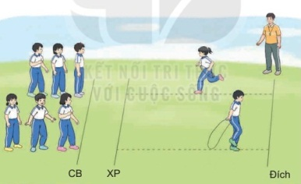  - Bài tập PT thể lực:  4. Hoạt động Vận dụng.  - Thả lỏng cơ toàn thân.  - Nhận xét, đánh giá chung của buổi học.  Hướng dẫn HS Tự ôn ở nhà  - Xuống lớp | Gv nhận lớp, thăm hỏi sức khỏe học sinh phổ biến nội dung, yêu cầu giờ học  - GV HD học sinh khởi động.  - GV hướng dẫn chơi cách chơi, luật chơi  GV gọi học sinh lên thực hiện kiểm tra động tác so dây và nhảy kiểu chụm hai chân trong thời gian 15 giây  - Gv quan sát, đánh giá cho HS.  - GV nêu tên trò chơi, hướng dẫn cách chơi, tổ chức chơi trò chơi cho HS.  - Nhận xét tuyên dương và sử phạt người phạm luật  - Cho hs bật nhảy tại chỗ 15-20 lần  - GV hướng dẫn thả lỏng .  - Nhận xét kết quả, ý thức, thái độ học của hs.  - VN ôn lại bài và chuẩn bị bài sau. | Đội hình nhận lớp  GV  - HS khởi động theo GV.  - HS Chơi trò chơi.  - Đội hình HS quan sát tranh                        GV  HS quan sát GV làm mẫu  - Gọi 1-2 HS lên tập  - Chơi theo đội hình hàng dọc  HS chạy kết hợp đi lại hít thở  HS thực hiện thả lỏng  - ĐH kết thúc  GV | Còi  Còi  Còi
Điều chỉnh sau

Nhóm trưởng  Nguyễn Thị Tuyết Chinh | Phó hiệu trưởng duyệt  Nguyễn Ngọc Hà

